Campingi w Europie – gdzie warto pojechać?
Campingi w Europie stają się coraz popularniejsze. Gdzie warto pojechać?

Campingi w Europie – urlop nie tylko w sierpniu
Campingi w Europie powoli stają się alternatywą tradycyjnych wycieczek z noclegami w hotelach. Nic w tym dziwnego. W końcu jest to dużo tańsza opcja, która dodatkowo pozwoli nam na spędzenie czasu z dala od zatłoczonych, turystycznych miast i odpoczynku bliżej łona natury. Europa to rozległe miejsce i w czasie gdy w Polsce nadeszła jesień, są jeszcze państwa, w których wciąż jest bardzo ciepło. Gdzie warto pojechać na camping?
Campingi w Europie – gdzie pojechać
Jeśli chodzi o urlopy w jesiennych miesiącach to warto zastanowić się nad Chorwacją. To państwo dużo cieplejsze od Polski. Jesienią turystów jest tam dużo mniej i pogoda jest dużo przyjemniejsza, latem bowiem temperatura sięga tam 40 stopni. Chorwacja pełna jest plaż i pięknych krajobrazów, dlatego jeśli chodzi o campingi w Europie, jest to strzał w dziesiątkę. Dobrym pomysłem są również południowe Włochy. To także bardzo ciepłe miejsce z pięknymi plażami i sławnym włoskim jedzeniem.

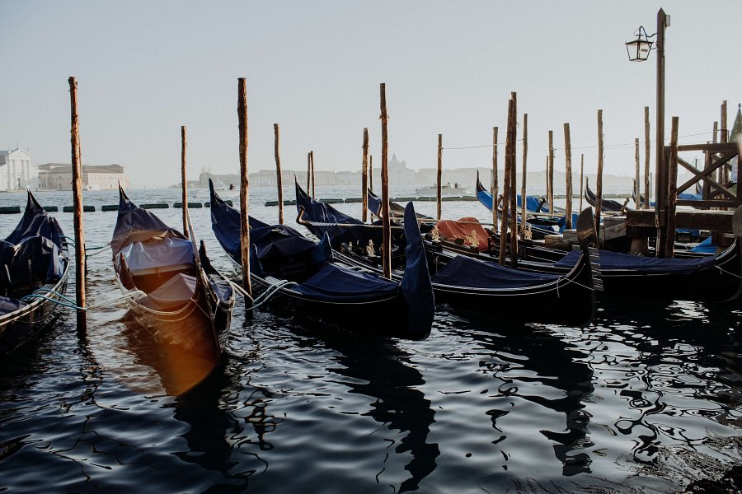
Co zabrać ze sobą na camping?
Jeśli nie chcesz wydawać dużo pieniędzy w wakacje, warto zabrać ze sobą nieco jedzenia. Świeże składniki, takie jak warzywa i owoce można bardzo tanio kupić lokalnie, jednak w resztę warto zaopatrzyć się przed wyjazdem. Dodatkowo jeśli zamierzasz spędzić czas bliżej łona natury, koniecznie zabierz ze sobą porządne buty. Klapki nie spełnią swojej roli, jeśli będziesz chciał przejść się po górzystych terenach.
Campingi w Europie to doskonała opcja, którą warto wziąć pod uwagę przy planowaniu następnego urlopu.

